NES-TH温湿度控制器
产品说明书

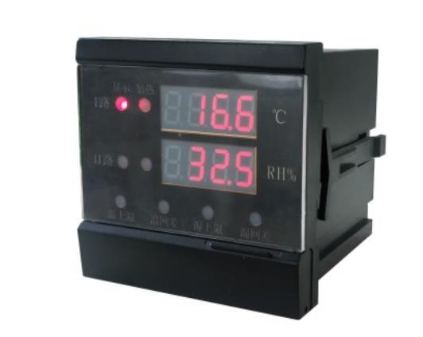

青岛耐尔思晶体材料有限公司

目 录
一、概述 1
二、技术参数 1
三、装置介绍 1
四、工作原理 1
五、操作说明 2
六、特殊说明 3
七、外形尺寸 3
八、端子图 3
九、订货须知 4

一、概述
该装置以单片机为核心，使用数字传感器。对一路温度一路湿度进行实时测量控制，并以数字方式显示。可以根据实际温湿度测控的需要，分别对温湿度上下限和回差分别进行设置，实现对被测环境的温湿度自动调节。该装置精度高，工作稳定。适用于各种需要对温湿度进行检测控制的场合。特别是电力系统各种高低压开关柜箱式变电站的防凝路保护。

二、技术参数
1、测量范围
温度：-40℃至+80℃
湿度： 0%RH至98%RH
2、测量精度及分辨率
温度：精度 ±0.5℃ 分辨率 0.1℃
湿度：精度 ±3%RH 分辨率 1RH%
3、参数设置范围
温度上限设置范围：17℃至50℃，环境温度高于该值启动风机。
温度回差设置范围：1℃至30℃，温度上限减温度回差的值，为停止风机的温度值。
湿度上限设置范围：60%RH至90%RH，环境湿度高于该值，启动加热、风机。
湿度回差设置范围：1%RH至50%RH，湿度上限减湿度回差的值，为停止加热、风机的湿度值。
4、加热、风机触点：无源触点，容量5A/250V AC
5、适用电源：AC/DC220V或AC/DC110V
6、装置最大功耗：<5W
7、外形尺寸：72mm×72mm×68mm
8、安装尺寸：66mm×66mm
9、使用环境：温度： -40℃至+60℃
相对湿度：≤95%RH
周围无导电尘埃或导致绝缘损坏的腐蚀性气体霉菌等。

三、装置介绍
1、一路温度与一路湿度测控（最多可带两路温湿度控制），双排数码管数字显示；
2、参数可根据实际温湿度测控需要调整；
3、RTU方式MODBUS通讯规约，485接口；
4、传感器接线错误指示；
5、嵌入式安装；
6、可对测量值偏差进行调节。

四、工作原理
传感器 单片机 加热器
温湿度 参数保存， 加热

采集 计算分析

参数设置 温湿度及

参数显示
按键 数码管

五、操作说明

5.1 温湿度显示功能使用方法
以参数“第I路温度上限”为例，说明参数设置的方法。
1、连续按“确定”键，当上排LED显示“TH1”且“温上限”指示灯点亮时，再按“确定”键常亮的指示灯闪烁，此时进入设置温上限状态，就可对参数“I路温上限”修改。（此时上排LED显示“TH1”，表明当前设置为第I路温湿度的参数，下排LED窗口显示该参数已设定的数值。）
2、修改参数“第I路温上限”值：按“△”或“▽”键 改变参数“第I路温上限”的设定值，再按“确定”键，设置完毕（指示灯停止闪烁，恢复常亮状态）。
3、再按“△”或“▽”键切换下一参数，参照上述1.2.步骤设置即可。
4、按“返回”键可退出当前操作界面，返回上一界面。
注：在指示灯闪烁时，若未按“确定”键，而按“返回”键则参数值恢复为设置前的状态。
5.2 偏差调整
1、 温湿度显示界面下，连续按两次“确定”键（I路指示灯闪烁），再按“△”或“▽”键选择“PC”（偏差指示灯闪烁），按“确定”键即进入偏差设定界面。
2、 按“△”或“▽”键选择温度/湿度偏差，按“确定”进入对应偏差调整（对应指示灯闪烁）。
3、 按“△”或“▽”键调整参数值，下排数码管显示参数为$\frac{\text{基准值}}{\text{显示值}}×\text{100}\text{\%}$，默认为100%，即无偏差。以温度偏差调整为例，基准值为25℃，显示值为26.3℃，则偏差参数为（25/26.3）×100%=95%即调整参数为95.
4、 按“确定”键设置完毕（指示灯停止闪烁，恢复常亮状态）。
5、按“返回”键可退出当前操作界面，返回上一界面。
注：在指示灯闪烁时，若未按“确定”键，而按“返回”键则参数值恢复为设置前的状态。
注意：偏差调整需在标准环境（25℃、60%RH）下进行，如已进行升温加湿实验，则需等待显示值稳定后方可进行偏差调整。
5.3 通信功能（选配）
在组网通信时需要正确设置通信参数（包括地址码和波特率），通信地址码和波特率的设置可通过按键来设置完成。
在温湿度显示界面下：
按“确定”键后进入温湿度参数调整界面，再按“△”“▽”键切换到“地址”或“波特率” 参数界面。
再按“确定”键，参数设定值变为闪烁状态，、按“△”“▽”键，可修改相应参数的设定值。
按“确定”键，设置完毕，参数设定值停止闪烁，恢复常亮状态。波特率的设置值为1200bps、2400bps、4800bps、9600bps可供选择，通信地址的设置值为0～255可供选择。

注： 在参数设置和修改状态下，10秒无任何操作，则LED显示退出到温湿度循环显示状态下，不保存新参数。
说明：环境温度高于等于温度上限值时，启动风机。低于（温度上限-温度回差）时停止风机。
环境湿度高于等于湿度上限值时，启动加热、风机。低于（湿度上限–湿度回差）时停止加热、风机。
当装置显示“Err“时，说明传感器与装置无法通讯，可能是由于传感器接线错误或短线。

六、特殊说明
本说明仅针对降温除湿型温湿度控制器，如有特殊要求，可于订货时说明，本公司将根据订货要求制作针对性强的专用型号。

七、外形尺寸
45
37
65
4
1． 主机尺寸：72mm×72mm×68mm
开孔尺寸：66mm×66mm
面板嵌入式安装
2． 传感器尺寸如右图
(1)35mm导轨安装
(2)螺钉紧固安装孔径4mm孔距37mm

八、端子图

NES-TH温湿度传感器外形图

NES-TH装置后端子图
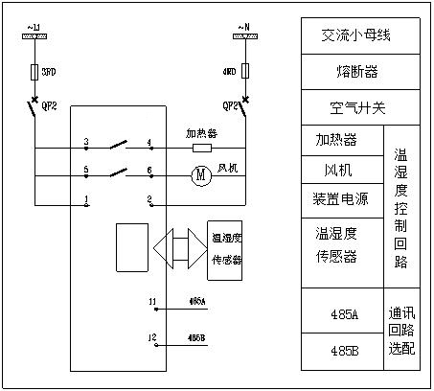
NES-TH原理接线图

九、订货须知
1、产品型号、名称及订货数量；
2、海拔高度、安装环境温湿度、安装位置、避让尺寸；
3、注明加热器回路负荷，注明温湿度传感器路数；
4、注明传感器线缆长度；
5、如有特殊功能请在订货前详细说明。

青岛耐尔思晶体材料有限公司
地址：中国（山东）自由贸易试验区青岛片区团结路2879号福莱社区73号楼202室
电话：15933916158

